Kochane Dzieciaki!
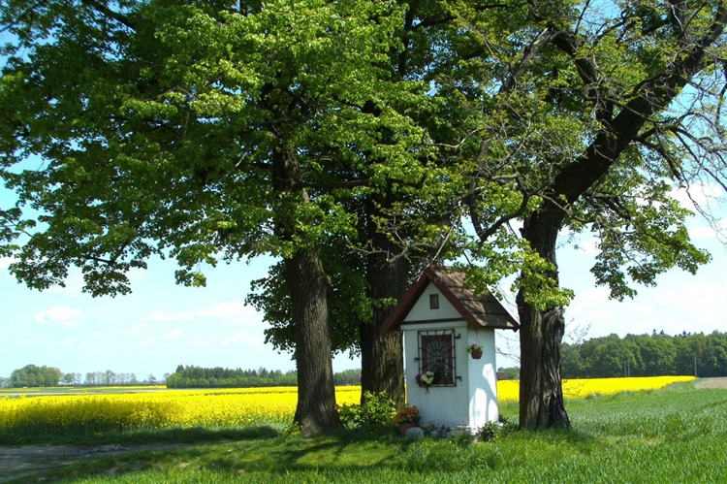
Rozpoczął się miesiąc maj. Według wielu ludzi, jest to najpiękniejszy miesiąc w roku, bo wtedy właśnie wszystko wokół rozkwita i budzi się do życia. Dlatego właśnie jest to miesiąc szczególnie poświęcony Matce Bożej.
To Ona została wybrana na Matkę Pana Jezusa, ale to Ona także jest naszą Matką, która czuwa, opiekuje się nami i patrzy na nas z nieba. Warto czasami się do niej zwrócić i poprosić o pomoc, bo to prawdziwa „specjalistka” od rozwiązywania trudnych sytuacji życiowych

W Polsce możemy spotkać wiele kapliczek, które są ustawiane w różnych miejscach: przy kościołach,
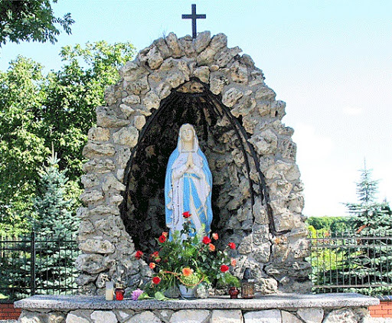
przy domach, czy nawet w szczerym polu. W wielu miejscowościach ludzie zbierają się tam na wspólną modlitwę (szczególnie w maju).
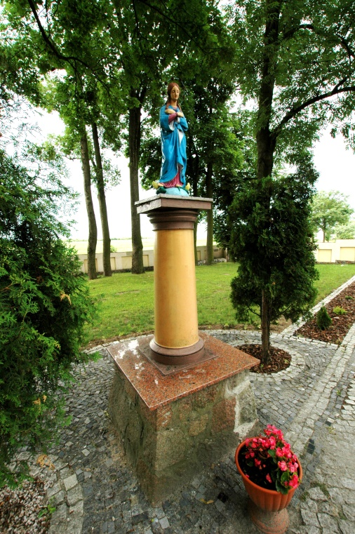
Zachęcam Rodziców do przeczytania dzieciom poniższego opowiadania, w którym sympatyczny, pluszowy zakonnik Gienek opowiada właśnie o majowych nabożeństwach ku czci Matki Bożej (link poniżej):
http://www.nowezycie.archidiecezja.wroc.pl/index.php/2018/05/18/z-pamietnika-pluszowego-mnicha-7/
A tutaj możecie posłuchać pięknej piosenki o Matce Bożej w wykonaniu Arki Noego:
https://www.youtube.com/watch?v=lAFbCEsIDbQ

Na koniec, dla chętnych, kolorowanka :

